Benachrichtigung der abgebenden Schulen über die Schülerinnen und Schüler, die sich bei den Berufskollegs angemeldet haben

Welche Schulen werden benachrichtigt?
Es werden alle Schulen benachrichtigt, die in der Schlüsseltabelle unter dem
Kennzeichen ps-schule im Feld steuerung_intern keinen Eintrag „ON“ besitzen.
Schulen, die am Schüler-Online-Verfahren teilnehmen müssen nicht benachrichtigt werden.

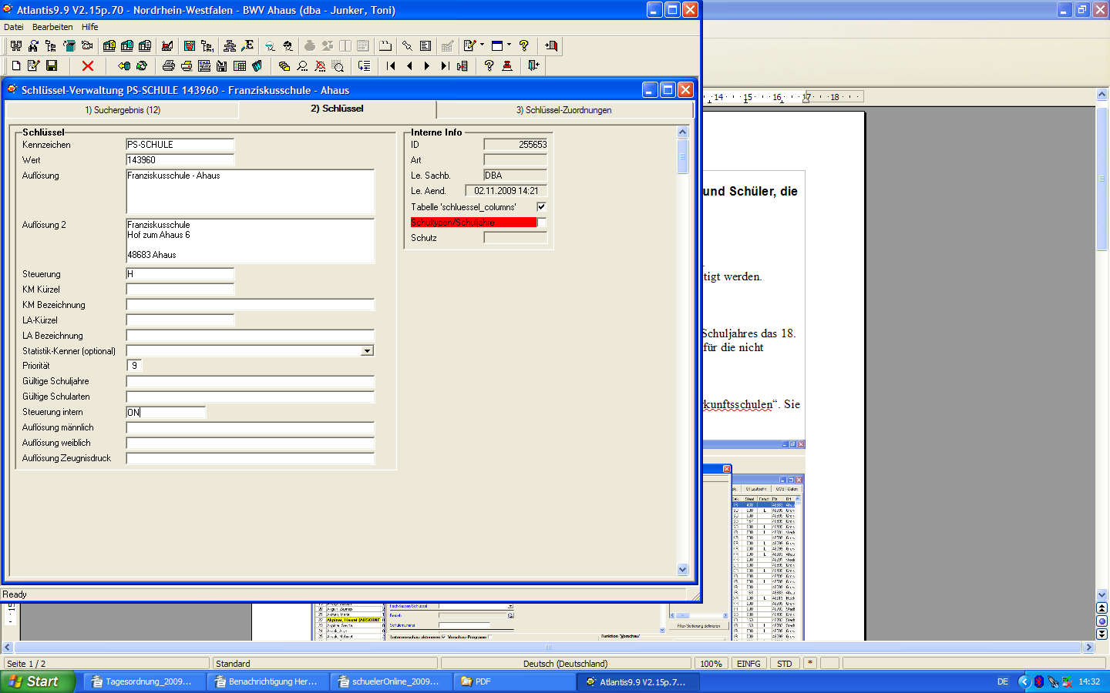

Welche Schüler werden gemeldet?
Es werden alle Schülerinnen und Schüler gemeldet, die am 31.7. des aktuellen Schuljahres das 18. Lebensjahr noch nicht vollendet haben. Die abgebenden Schulen sind auch nur für die nicht berufsschulpflichtigen Schlülerinnen und Schüler verantwortlich.

Wie werden die Schüler gemeldet?
Drucken Sie Ende September/Anfang Oktober die Liste „Benachrichtigung Herkunftsschulen“. Sie erhalten für jede Schule die nachstehende Liste:

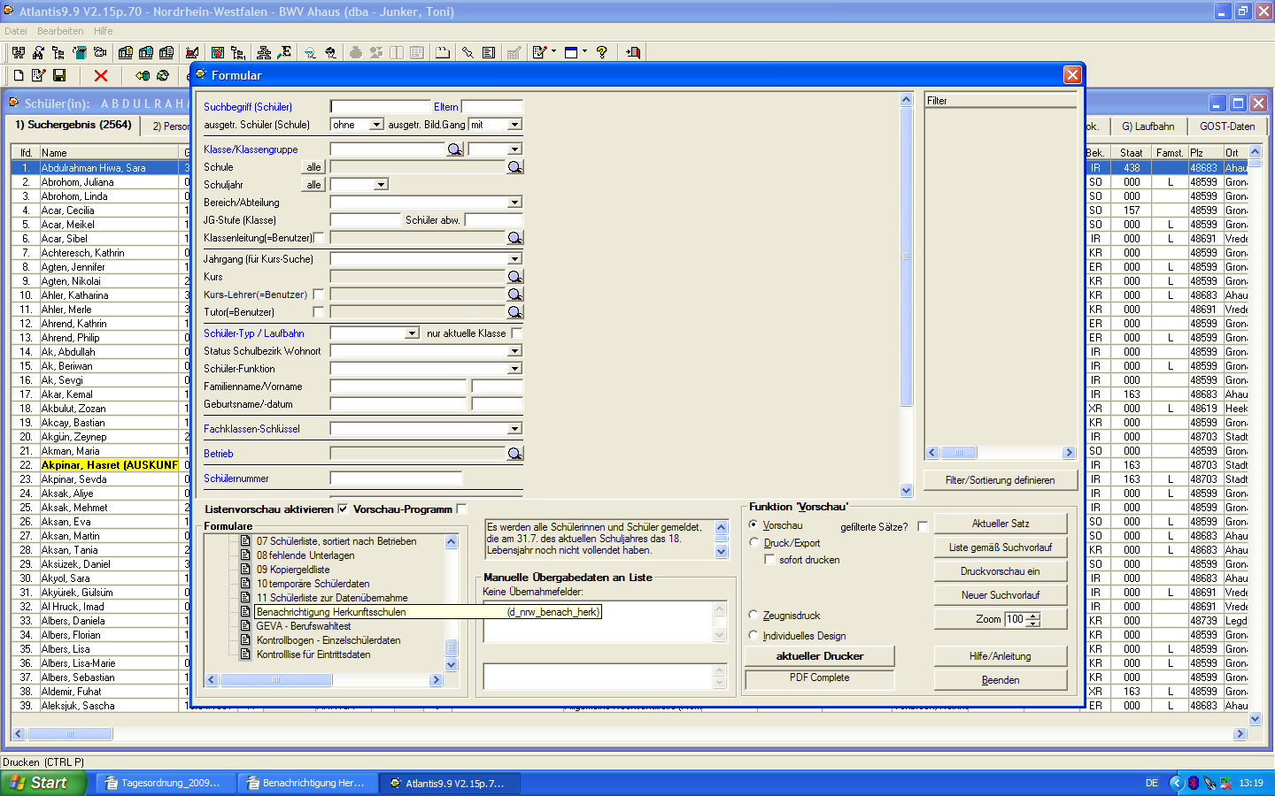
Das aktuelle Schuljahr wird automatisch ermittelt. Sie können das laufende Schuljahr einsetzen oder nicht. Sie bekommen dann für jede Herkunftsschule eine Liste nach folgendem Muster:
